

本科生毕业设计（论文）开题报告

题 目：基于CNN与YuNet的人脸表情识别系统设计与实现
学 院： | 智能制造学院
专 业： | 自动化
学生姓名: | 张吉鹏
学 号: | 22404010103
起止日期: | 起止日期：2025年11月03日～2026年06月01日
指导教师: | 康莉莉

开题日期: 开题日期：2025年11月17日

- 开题报告内容（课题的目的意义、与本课题有关的国内外研究（应用）情况及发展趋势、课题主要研究内容、参考文献等）
1. 课题的目的意义
随着人工智能和计算机视觉技术的快速发展，人脸表情识别作为情感计算领域的重要研究方向，已经广泛应用于智能安防、人机交互、在线教育评估、心理健康监测等多个场景^{[1~2]}。表情是人类最直接的情绪表达方式之一，如果智能系统能够准确识别人类表情并做出合理响应，将显著提升交互的自然性与用户体验，对于构建“具备情绪感知能力”的智能系统具有重要意义^{[1]}。
传统的人脸检测与表情识别方法，如基于Haar特征和LBP算子的算法，在复杂光照、姿态变化、遮挡以及不同人种肤色等条件下鲁棒性较差，难以满足实际应用对高精度与实时性的双重要求。近年来，卷积神经网络（CNN）在图像识别任务中表现出优异的特征提取能力，而MobileNetV3等轻量级网络在保证精度的前提下，大幅降低了模型参数量和计算量，适合部署在资源受限的嵌入式设备上。YuNet作为一种轻量级人脸检测模型，具有毫秒级检测速度和较高的检测精度，为在端侧实现实时人脸检测提供了重要基础^{[3~5]}。
本课题拟结合 CNN（以MobileNetV3 为主干网络）与YuNet轻量级人脸检测模型，构建一套可在PC和树莓派平台上运行的实时人脸表情识别系统。系统以FER2013数据集为主要训练与测试数据，通过模型结构设计、训练策略优化及部署方案设计，实现对多类基本表情的实时识别^{[2~3]}。课题的研究有助于：
1. 探索轻量级深度学习模型在表情识别中的应用，提高在嵌入式平台上的实时性与可部署性；
2. 为教育评估、智能客服、辅助心理健康监测等场景提供技术支撑，具有一定的工程应用价值和社会价值；
3. 综合运用自动控制理论、图像处理、深度学习与嵌入式系统设计等多学科知识，提升学生的工程实践能力和综合设计能力。
综上，本课题具有明确的理论意义和实际应用价值，符合当前人工智能与智能制造发展的总体趋势。
2. 国内外研究（应用）情况及发展趋势
2.1 国外研究现状
在人脸表情识别领域，国外研究起步较早，随着深度学习的发展，学者们普遍采用卷积神经网络替代传统特征提取和分类方法，通过端到端训练显著提升了识别精度^{[10]}。MobileNetV3 通过网络结构搜索和注意力机制设计，实现了在移动端设备上的高效推理，被广泛用于边缘计算场景中的图像分类与检测任务^{[7]}。
在特征表示方面，ArcFace 提出的加性角度间隔损失函数增强了特征在高维空间中的类内紧凑性与类间分离性，使人脸特征表达更加判别化，对表情识别、身份识别等任务均具有重要借鉴意义^{[8]}。此外，国外还在视频表情识别、微表情识别和多模态情感分析等方向开展了大量研究，通过时序建模和注意力机制融合，多帧信息提升对细粒度表情变化的捕捉能力^{[6]}。
在系统应用方面，国外研究逐渐从高精度离线模型向轻量化、低延迟的在线系统转变，将深度表情识别算法部署在移动终端和嵌入式设备成为重要发展方向^{[7]}。
2.2 国内研究现状
国内学者在轻量级人脸表情识别方向也开展了诸多研究工作。部分研究通过对网络结构进行裁剪和重参数化，实现模型参数量压缩和运算加速，在保证识别准确率的前提下降低计算复杂度^{[2][3]}。也有研究基于多尺度卷积结构、注意力机制等方法，增强模型对复杂背景和表情细节的刻画能力，从而提高在实际场景中的鲁棒性^{[5~6]}。
在应用层面，国内研究逐渐结合智慧课堂、在线教育平台和智能客服系统，将表情识别作为情绪评估的重要依据之一，用于分析学生课堂参与度、用户满意度等^{[4]}。同时，随着硬件平台的发展，将表情识别算法部署在树莓派等嵌入式设备上，构建低成本、体积小、可移动的情感识别终端也成为研究热点之一^{[9]}。
总体而言，国内外相关研究已取得大量成果，但在复杂环境下的鲁棒性、端侧部署的实时性以及工程化可落地性方面仍有提升空间。轻量级 CNN 与高效人脸检测模型（如 YuNet）的结合，为进一步提升表情识别系统性能提供了新的技术路径。本课题正是基于此研究背景开展。
3. 课题主要研究内容
结合课题需求与任务书要求，本课题的主要研究内容包括：
本课题拟设计并实现一套基于 CNN 与 YuNet 的人脸表情识别系统，系统采用五层模块化架构，分别为：硬件层、数据层、模型训练与伪标签生成层、模型评估与优化层、在线推理与应用层。每一层均承担特定功能，协同完成从数据输入到表情识别结果输出的全流程操作。
硬件层提供系统运行的物理基础，包括配备 RTX3060 的高性能PC机、树莓派5嵌入式平台，以及H052-8614型号摄像头用于图像采集；
数据层管理标注数据、无标签数据与伪标签数据，核心数据来源为FER2013数据集，结合数据增强提升模型鲁棒性；
模型训练与伪标签生成层基于MobileNetV3构建轻量级表情识别模型，并利用教师模型生成伪标签，构建半监督学习体系；
模型评估与优化层使用准确率、F1分数、推理时延等指标对训练结果进行定量分析，确定最佳部署模型；
在线推理与应用层结合YuNet完成人脸检测与关键点定位，并使用CNN模型实时输出表情分类结果，支持PC端和树莓派端部署。
通过上述架构，本课题将实现从“摄像头采集”到“部署运行”的全流程表情识别系统，为智能交互与嵌入式感知系统提供参考设计样板。
系统结构示意图如图1所示：
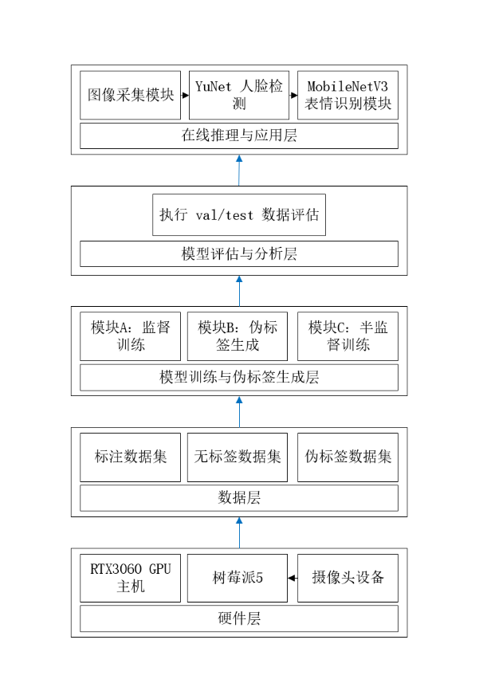
图 1 软件架构图
4. 设计思路
本课题的研究思路主要围绕“轻量级部署 + 半监督训练”展开，整体流程涵盖了数据准备、模型训练、伪标签生成、系统部署与性能优化等环节。研究过程中，充分考虑系统的工程可行性与部署性能，以实现一套可落地、可拓展的人脸表情识别系统。
图 2 设计思路流程图如下所示：
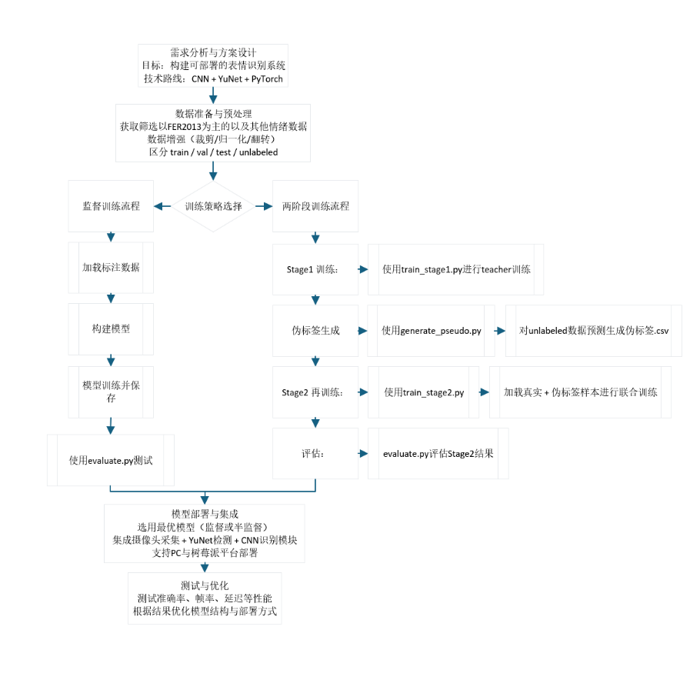
图 2 设计思路图
（1） 明确需求与查阅文献
根据选题申报表和任务书，结合指导教师意见，明确系统功能和性能要求；查阅国内外相关文献，梳理表情识别和轻量级人脸检测技术的发展现状。
（2） 搭建开发环境与准备数据
在 PC 端配置 Python、PyTorch、OpenCV 等开发环境；下载并整理 FER2013 数据集，完成数据清洗、划分训练集/验证集/测试集及数据增强策略设计。
（3） 建立与训练 CNN 表情识别模型
以 MobileNetV3 为基础搭建轻量级表情识别 CNN 模型，设计损失函数与训练策略，对模型进行多轮训练与调参，获得较优模型参数。
（4） 引入 YuNet 实现人脸检测与对齐
学习 YuNet 模型的使用方法与接口，将其集成到 Python 项目中，实现对视频流中人脸的实时检测与关键点定位，对检测到的人脸区域进行对齐和裁剪。
（5） 系统集成与功能实现
将人脸检测模块与表情识别模块进行流水线式集成，完成摄像头图像采集、预处理、检测、识别及前端显示等功能，实现端到端的人脸表情识别系统。系统运行流程与模块间数据交互在设计思路流程图中进行展示。
（6） 跨平台部署与优化
在 PC 端完成功能验证后，将训练好的模型迁移至树莓派5 平台；根据嵌入式设备的资源限制，对模型进行适当压缩或采用加速库，提升推理速度，保证系统在树莓派上的实时性。
（7） 性能测试与撰写
在不同场景下对系统进行测试，记录识别准确率、帧率、延迟等指标，分析系统的优缺点；整理实验数据与系统设计过程，撰写毕业设计与答辩材料。
5. 参考文献
[1] 李宏毅. 深度学习导论[M]. 北京: 机械工业出版社, 2022.
[2] 刘洋. 基于轻量级网络的人脸表情识别研究[D]. 哈尔滨工业大学, 2023.
[3] 孙培源. 轻量级人脸表情识别神经网络研究[D]. 南京信息工程大学, 2025.
[4] 胡敏, 胡鹏远, 等. 基于面部运动单元和时序注意力的视频表情识别方法[J]. 计算机辅助设计与图形学学报, 2023, 35(1):108-117.
[5] Andrew Howard, Mark Sandler, et al. Searching for MobileNetV3[C] // Proceedings of the IEEE/CVF International Conference on Computer Vision (ICCV). 2019:1314-1324.
[6] 李军, 李明. 改进多尺度卷积神经网络的人脸表情识别研究[J]. 重庆邮电大学学报(自然科学版), 2022, 34(02):201-207.
[7] 刘劲, 罗晓曙, 等. 权重推断与标签平滑的轻量级人脸表情识别[J]. 计算机工程与应用, 2024, 60(2):77-83
[8] Jiankang Deng, Jia Guo, et al. ArcFace: Additive Angular Margin Loss for Deep Face Recognition[C] // Proceedings of CVPR. 2019:4690-4699.
[9] Wei Wu, Hanyang Peng, et al. YuNet: A Tiny MillisecondLevel Face Detector[J]. Machine Intelligence Research, 2023, 20(5):656-665.
[10] Goodfellow I, Bengio Y, et al. Deep Learning[M]. MIT Press, 2016.
[11] Zhang K, Zhang Z, Li Z, et al. Joint Face Detection and Alignment Using Multitask Cascaded Convolutional Networks[J]. IEEE Signal Processing Letters, 2016:52-58
二、进度及预期结果
起止日期 | 主要内容 | 预期结果
1. 2025.11.03–2025.11.17 | 查阅相关文献，了解表情识别及轻量级人脸检测发展现状；完成课题需求分析与总体方案设计；撰写并提交开题报告。 | 明确课题研究目标与技术路线，完成开题报告与开题答辩准备。
2. 2025.11.18–2025.12.31 | 搭建 Python、PyTorch、OpenCV 开发环境；学习MobileNetV3与YuNet原理和实现方法；整理 FER2013 数据集并完成预处理与增强策略设计。 | 掌握主要算法与工具使用方法，完成实验环境搭建与数据集准备工作。
3. 2026.01.01–2026.03.01 | 搭建并训练基于MobileNetV3的表情识别模型；调参和对比不同模型结构，初步完成模型性能评估。 | 得到性能较为稳定的表情识别模型，形成阶段性实验结果。
4. 2026.03.02–2026.04.10 | 集成YuNet人脸检测与关键点定位模块；完成PC端实时表情识别系统开发，实现摄像头实时检测与识别功能。 | 完成PC端端到端系统，实现基本功能并具备实时识别能力。
5. 2026.04.11–2026.05.15 | 将系统迁移至树莓派5平台，进行模型部署与性能优化；对系统进行全面测试与结果分析；撰写毕业设计初稿。 | 完成嵌入式部署与性能测试，形成较完整的实验数据与初稿。
6. 2026.05.16–2026.06.01 | 根据指导教师意见修改完善；整理源代码、图表与演示视频；准备毕业设计答辩。 | 完成毕业设计定稿与系统演示，顺利通过毕业答辩。
完成课题的现有条件 | 1. 硬件条件  配备 RTX3060 GPU 的高性能 PC，用于模型训练与测试； 树莓派5 嵌入式平台，用于模型部署与实时识别实验； 摄像头采集设备（H052-8614）等。  2. 软件条件  Python、PyTorch深度学习框架及相关依赖库；OpenCV 4.10.0及YuNet（2023版本）模型文件； 用于代码开发与调试的集成开发环境（PyCharm）。  3. 知识与能力基础  学生已学习《自动控制原理》《计算机视觉》《人工智能导论》《深度学习》《嵌入式系统设计》等课程，具备一定的图像处理、深度学习建模与嵌入式系统设计基础，能够完成本课题所需的系统设计、模型训练与工程实现工作。
指导教师  意见 | 选题合理，研究内容工作量符合要求，同意开题。  指导教师： 康莉莉 2025年11月17日
开题答辩  小组意见 | 学生对于选题理解深入，研究方法合理，研究思路清晰，同意开题。  组 长： 2025 年 11 月 17 日

